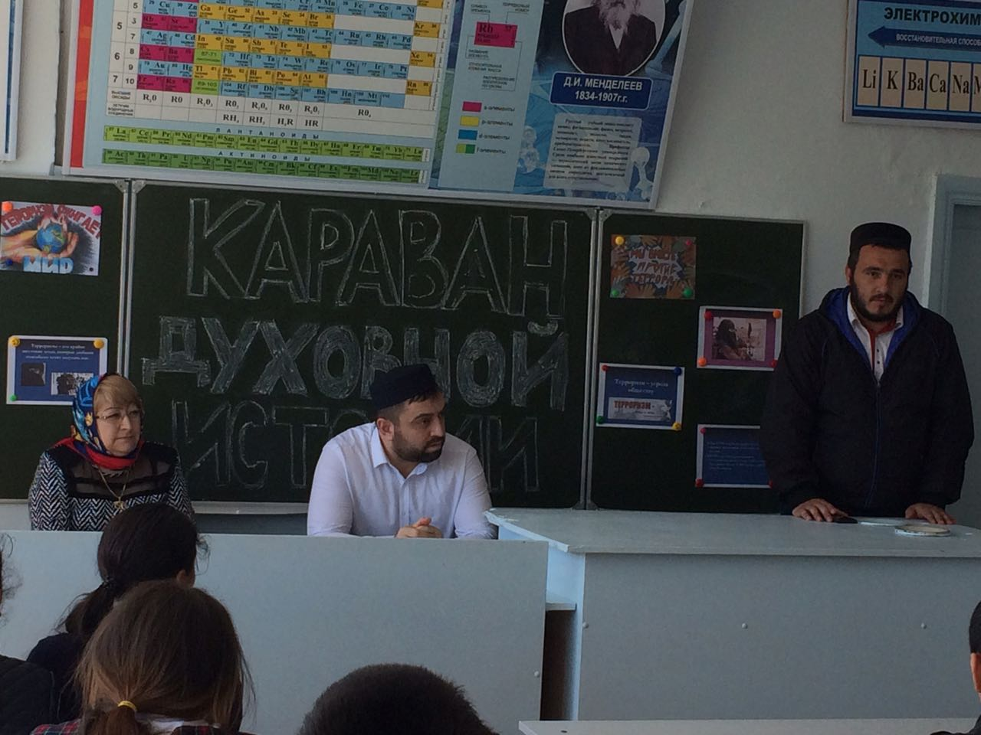
10.04.2018 Встреча учащихся гимназии с членом антитеррористической комиссии
Сайпуллаевой З.М., руководителем отдела просвещения Буйнакского района
Багатыровым Д.Г., представителем духовенства Сайпуллаевым А.

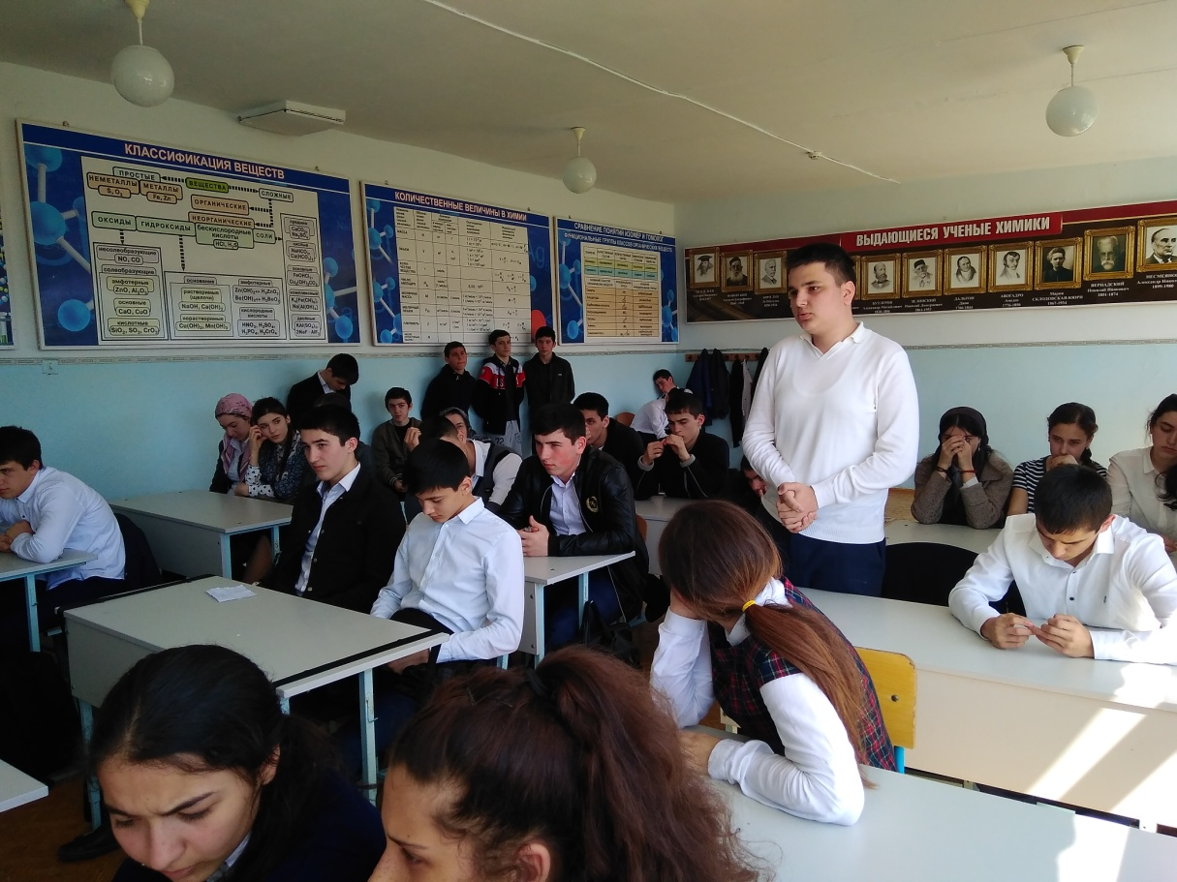
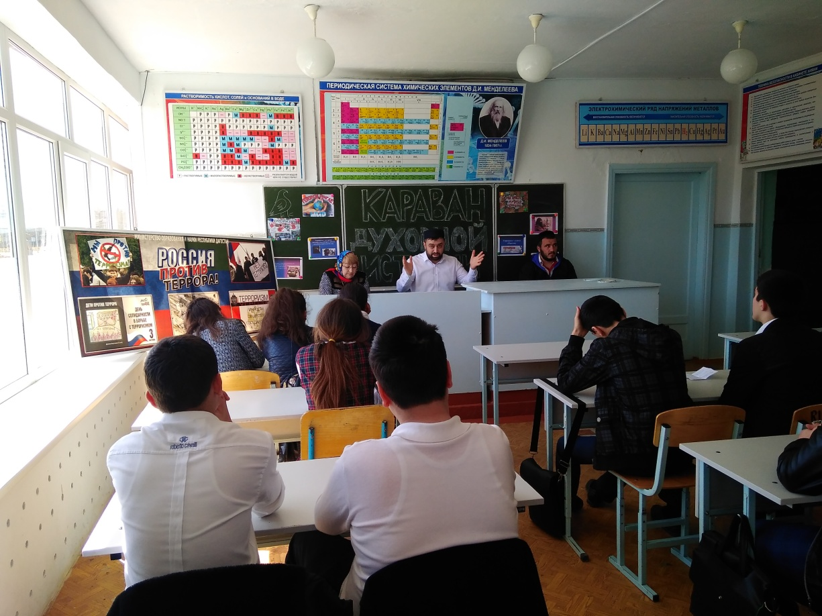

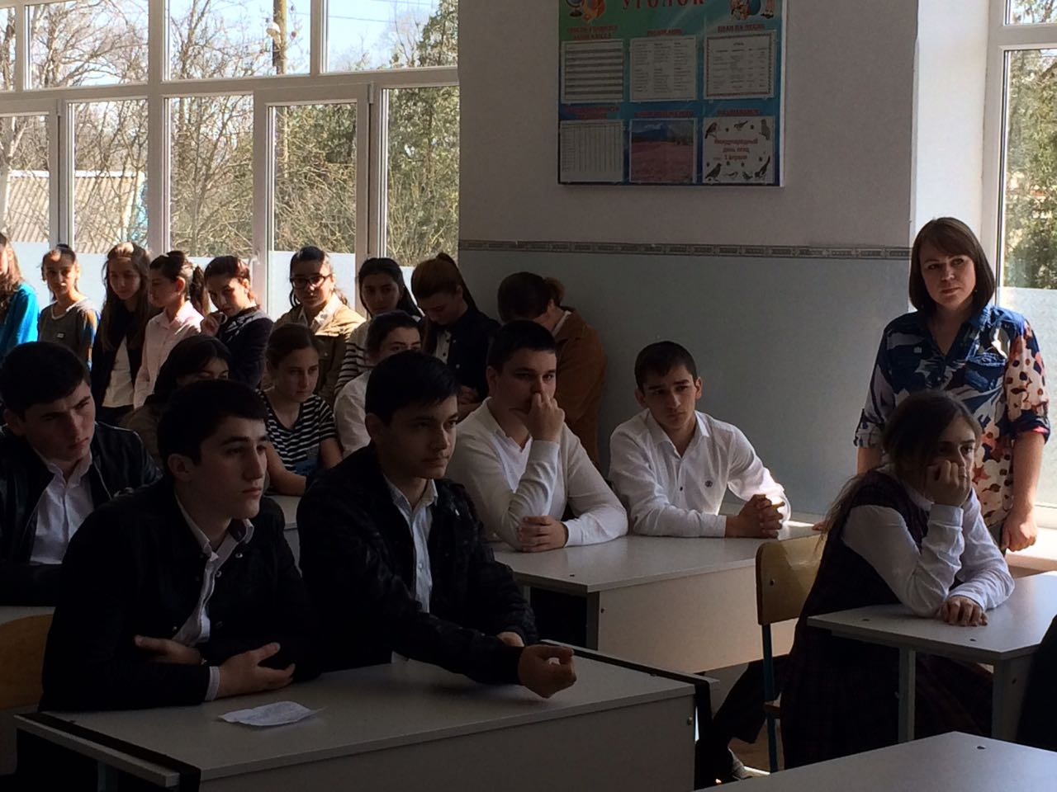

4.09.2017
Единый урок «Мы против терроризма»
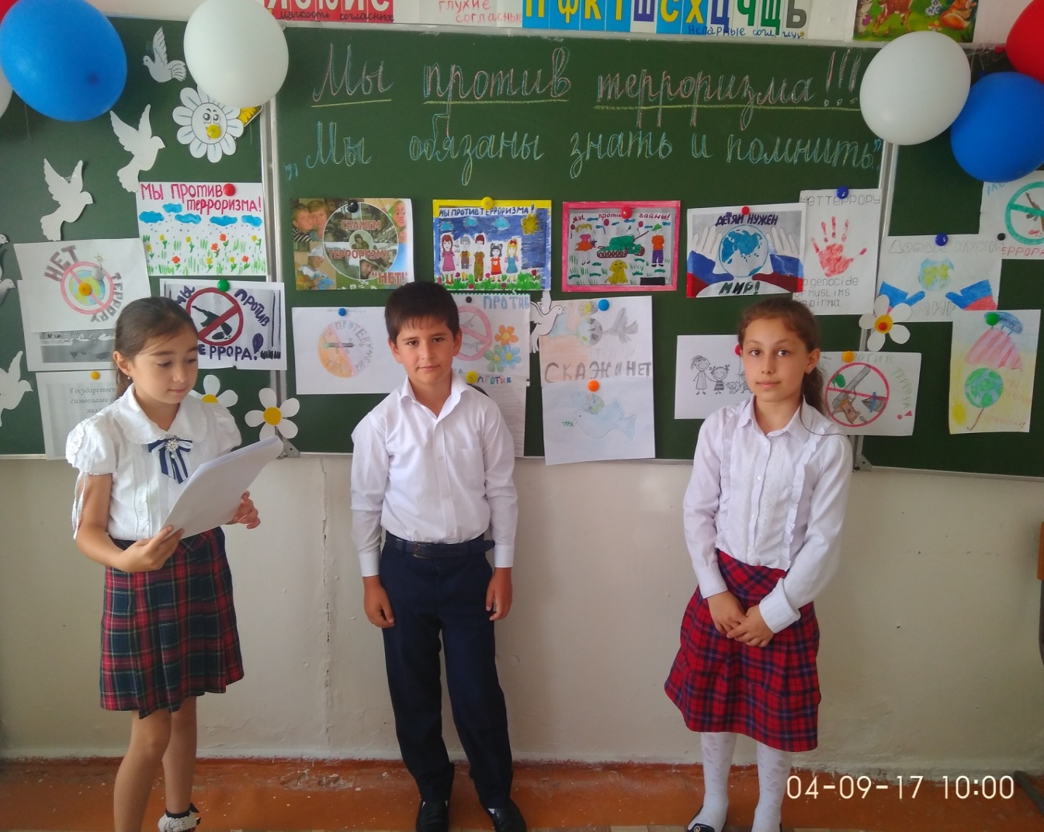
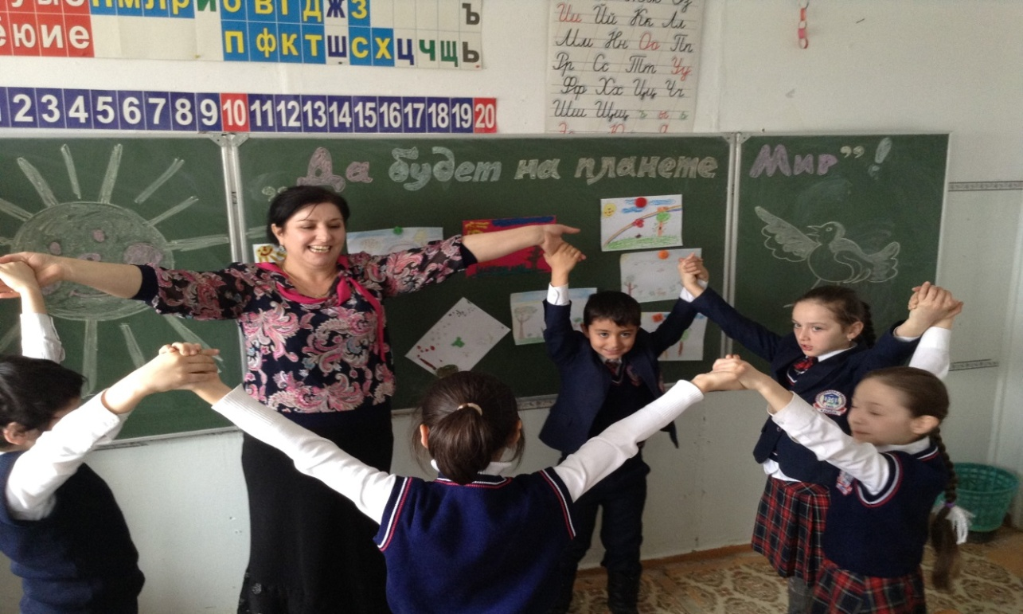

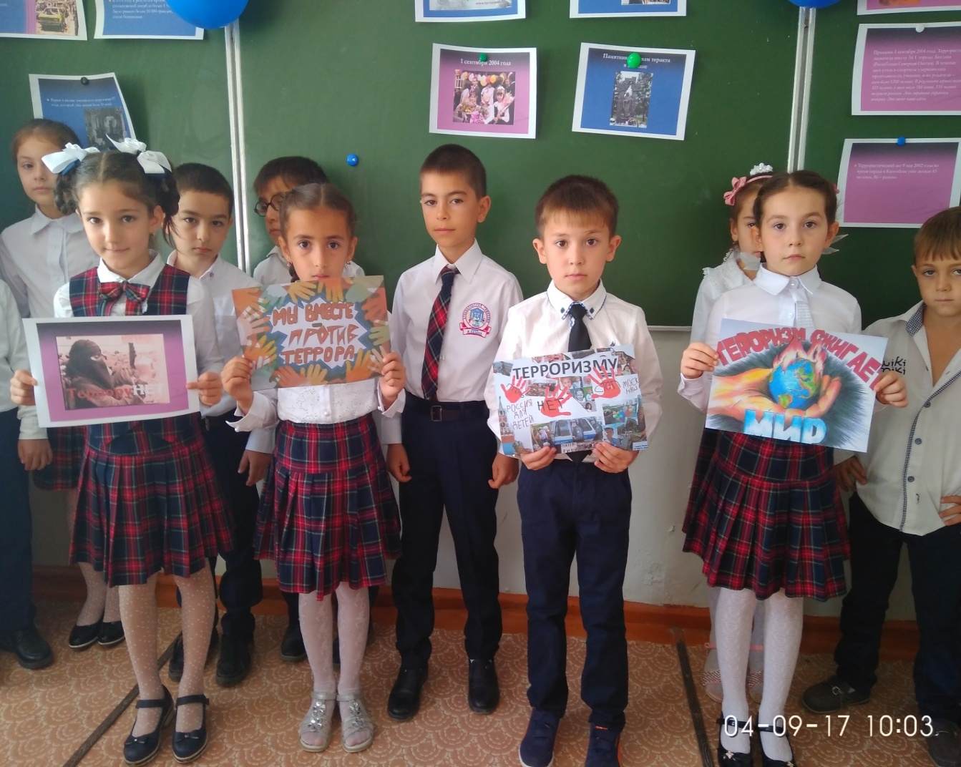
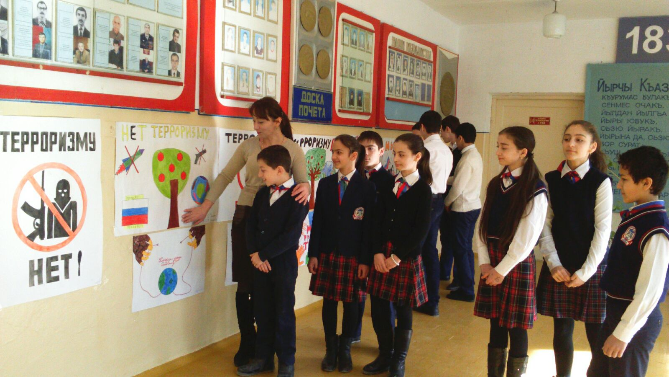
Конкурс плакатов «Терроризму – НЕТ!» 3-10.09.2017

